Scénario Dilution

P : Bonjour, nous allons revoir le concept de dilution
P : il s’agit d’obtenir une solution dite fille à partir d’une solution concentrée
S : C’est ce que vous faites lorsque vous vous préparez un sirop à l’eau
Animation : base de travail ! Laisse parler ton imagination…
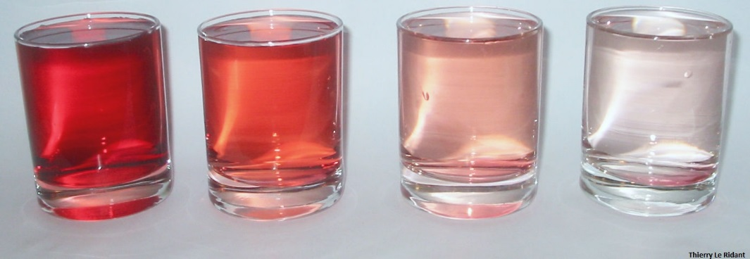
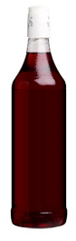
Dilution par différents facteurs
Sirop concentré

P : Lors de la dilution, il a y conservation du nombre de moles
S : ATTENTION : la concentration change
Animation :
Cf powerpoint joint pour la base de travail !! J’ai mis les images « nues » de la verrerie si c’est plus facile pour toi de travailler avec ça !
P : Une dilution est caractérisée par le facteur de dilution noté F
(ici, tu peux partir de l’équation ${C_{mère}×V_{mère}=C_{fille}×V}_{fille}$ et déplacer les termes pour former l’équation de F)
S : Si F = 10, on parle de dilution au dixième
P : Voyons un exemple en chimie.
« Nous souhaitons préparer 100 mL d’une solution d’acide nitrique (HNO₃) à 0,500 mol/L à partir d’une solution concentrée à 14,3 mol/L. Quel volume doit-on prélever et quel est le facteur de dilution ? »
(la suite est dans le powerpoint !)

